АДМИНИСТРАЦИЯ ГОРОДА ТОМСКА ДЕПАРТАМЕНТ ОБРАЗОВАНИЯ
Муниципальное автономное общеобразовательное учреждение
средняя общеобразовательная школа № 44 г.Томска

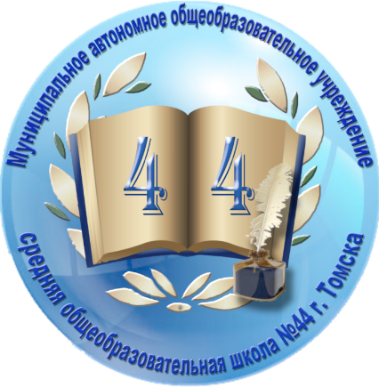

Тема семинара-практикума: «Эффективная организация взаимодействия всех участников образовательных отношений в условиях инклюзивного образования».
Дата проведения: 14 марта 2019 г. с 09.00-12.30
Место проведения: МАОУ СОШ № 44 г.Томск, ул. Алтайская, 120/1.

Томск 2019
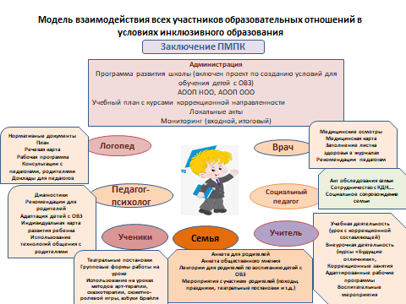
Организация эффективного взаимодействия участников образовательных отношений общеобразовательной организации, работающей в режиме инклюзивного образования — это не самоцель, а необходимый способ успешного решения поставленных задач

8.30-09.00 | Регистрация участников семинара
 | Тема выступления | Ф.И.О. выступающего
09.00-09.20 | Модель эффективной организации взаимодействия всех участников образовательных отношений в условиях инклюзивного образования | Дозморова Елена Владимировна, заместитель директора МАОУ СОШ №44
09.20 – 09.55 | Возможности театральной педагогики в коррекционной деятельности. Сотрудничество с родителями как условие успешной организации внеурочной деятельности.  Спектакль «Золушка» | Синичкина Ирина  Васильевна, заместитель директора по УР, Хилькевич Светлана Владимировна
10.00 -10.30 | Особенности образовательной деятельности обучающихся в условиях инклюзивной практики.  Урок « »  (1-ый класс) | Селиванова Татьяна Павловна, учитель НОО
10.30-10.50 | Роль ПМПк в организации взаимодействия всех участников образовательных отношений | Карнаухова Татьяна Алексеевна, руководитель ПМПк, психолог
10.50-11.20 | Преемственность образования как условие эффективной коррекционной работы в ООО.  Урок математики «Деление на десятичную дробь» ( 5 – ый класс) | Харитонова Елена Валерьевна, учитель математики
10.50-11.20 | Современные технологии в организации коррекционно-развивающего пространства урока. Урок литературы «Черты характера и поведение в лесу героя рассказа «Васюткино озеро» В.П.Астафьева» (5-ый класс) | Тырышкина Ксения Валерьевна, учитель русского языка и литературы ООО
11.30-12.00 | Оценивание образовательных результатов обучающихся с ОВЗ  (опыт работы) | Абоянцева Альбина Анатольевна, учитель английского языка ООО
12.00-13.00 | Коллективная рефлексия в форме «Круглого стола» | Роготнева Альбина Викторовна, ст.научный сотрудник Цента инноваций в образовании ФПКиПК ТГПУ

